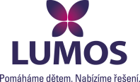
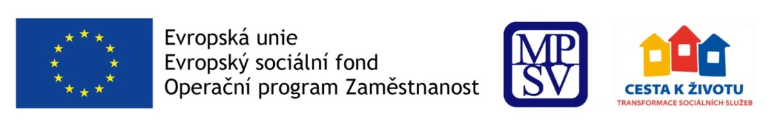

Ministerstvo práce a sociálních věcí ve spolupráci s organizací Lumos
Vás srdečně zvou na metodický den na téma

Sdílení dosavadní praxe v transformaci pobytových služeb
pro děti se zdravotním postižením

Termín: 23. května 2017
Čas: 9:30–15:00 hodin
Místo: Ministerstvo práce a sociálních věcí, Na poříčním právu 1/376, Praha 2,
místnost Klub

Určeno pro: pro ředitele a sociální pracovníky zařízení poskytujících sociální služby (domovů pro osoby se zdravotním postižením), pro děti a mladé dospělé, pro pracovníky pracující v přímé péči s dětmi, pro zástupce krajů, kde se tato zařízení nacházejí.

Program setkání: Během setkání budete mít možnost seznámit se s průběhem transformace třech zařízení poskytujících služby pro děti. O své zkušenosti se podělí sami pracovníci těchto zařízení. Cílem setkání je ukázat různé možnosti a cesty při přechodu dětí z velké instituce do malé pobytové služby se všemi pozitivy i možnými riziky. Součástí setkání bude diskuse, prostor pro sdílení zkušeností z praxe, dobrých nápadů, rizik a jejich řešení.

Přihlašování: V případě Vašeho zájmu vyplňte prosím formulář zde, a to do 16. května 2017.

Organizační informace: V případě dotazů se obracejte na e-mail transformace@mpsv.cz.

Těšíme se na setkání s Vámi, realizační tým projektu Život jako každý jiný.
Více informací naleznete na www.trass.cz

